第八章实验报告
实验时间： | 2018.10.12 | 实验人： | 邓高虎
实验名称：RHEL运行系统配置及管理
- 设置root用户的计划任务
- 每天早上7:50自动开启sshd服务，22点50时关闭
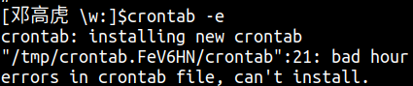
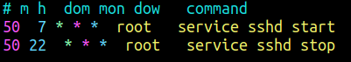
查看提交效果
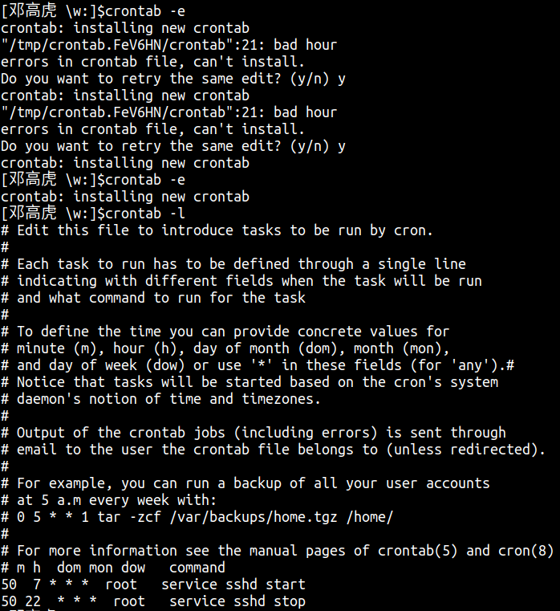
- 每隔5天清空一次FTP服务器公共目录/var/ftp/pub
使用和上面一样的命令进入编辑模式,并在末尾添加
- 每周六的7:30时，重新启动httpd服务
- 每周一、三、五的17:30时，打包备份/etc/httpd目录
- 每天晚上9：30重启linux系统，并删除/var/www/user1下的所有文件
- 周一到周五下午五点半自动关机。
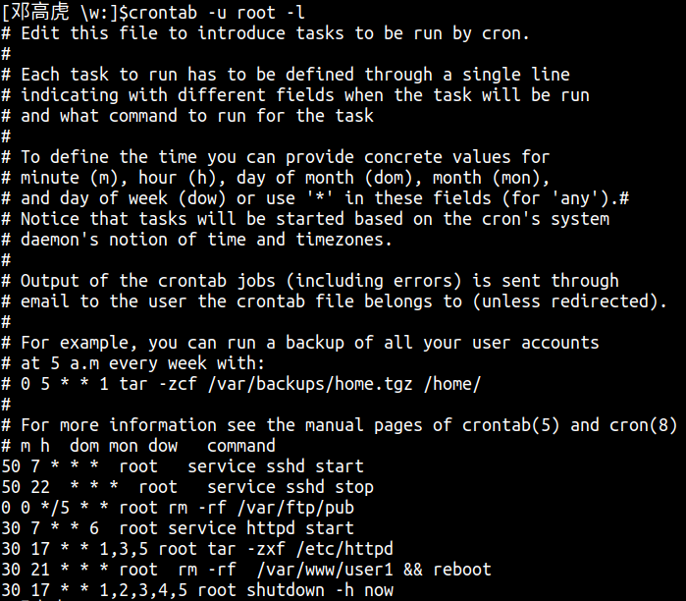
- 设置natasha用户的计划任务：
- 每周日晚上23:55时将“/etc/passwd”文件的内容复制到用户主目录中，保存为pwd.txt文件
- 分别使用ps，kill和top命令，实现其操作：
- 确定内存使用最多的进程，将其nice优先级调整为15
明确top的含义（使用man top命令查看具体的含义
）
NI
PR
1).使用top命令找出内存使用最多的进程
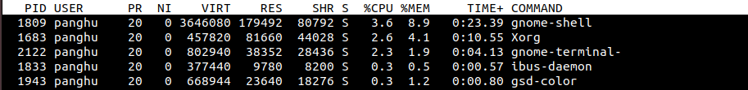
使用renice命令修改优先级
查看当前的优先级，检测结果（NI从0变成了15，PR从15变成了35）
- 确定cpu使用最多的进程，终止该进程（终止了gnome,效果如下）
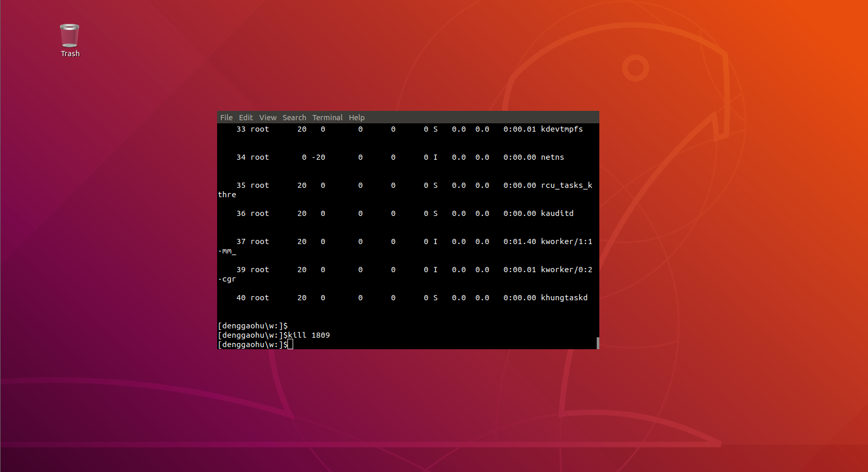
- 挂起和恢复进程
- 按Ctrl+z键，挂起进程cat
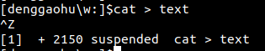
- 输入jobs命令，查看作业
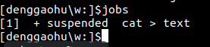
- 输入bg，把cat切换到后台执行
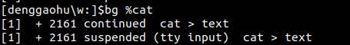
- 输入fg，把cat切换到前台执行
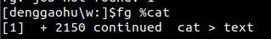
- 按Ctrl+c键，结束进程cat
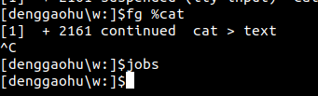
- 使用at命令
- 登记一个一次性运行命令 ps –aux 的作业，使其在3:00am执行。
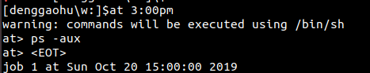
- 登记一条计划任务在三八妇女节当天九点广播祝贺所有人节日快乐。
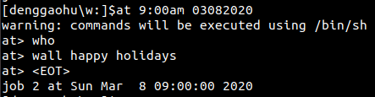
- 登记一条计划任务6小时后查找/root目录下所有扩展名为.txt的文件。
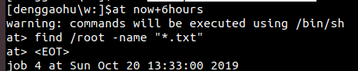
- 禁止harry用户执行计划任务，其他用户不受限制。
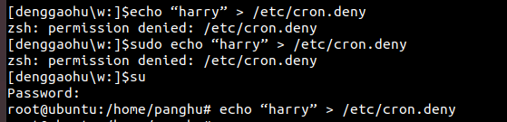
实验环境描述：Terminal命令行环境
实验操作过程及配置说明（关键界面一律使用截屏，出现异常或不成功的操作，需要分析原因并在实验报告中记录）：
如上截图所示

总结和分析：
使用定时任务可以进行一些周期性的日常维护工作，如果人为定时执行难免容易疏忽或者遗忘，而让系统定时执行则不存在这个问题。在使用命令的时候，不会的时候可以先使用man命令查看相关的帮助文档，不要着急百度。对于一些比较复杂的任务可以使用脚本来执行。

